Летние тренировочные сборы в г. Орел
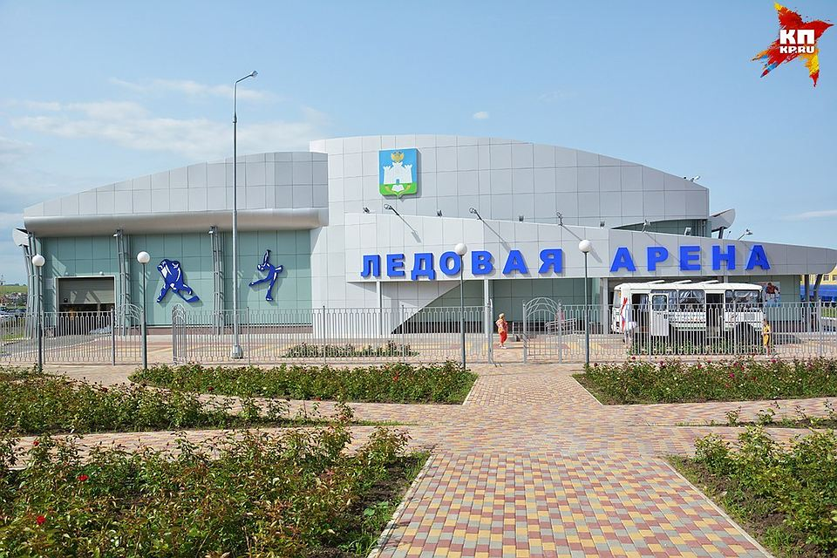
Даты проведения: 19 июля – 2 августа, 4 августа – 18 августа 2017 года.
Место проведения: Ледовая арена, Орловская область, г.Орел
Формируются малочисленные группы (не более 6 человек на 1 тренера):
Бэби – изучение базовых элементов фигурного катания
1 – Изучение одинарных прыжков
2 – Изучение акселя, начало двойных
3 – Уверенное владение акселем, изучение двойных
4 – Уверенное владение всеми двойными, изучение дупля, тройных
5 – Уверенное владение дуплем, изучение тройных, четверных
Взрослые любители – любой уровень подготовки
ВНИМАНИЕ! Тренерский состав оставляет за собой право перевода спортсменов из группы в группу (с сохранением количества тренировочных часов) для повышения эффективности тренировочного процесса.
Примерная тренировочная нагрузка (2 тренировки в день):
Тренировочные циклы по системе 3-1 (3 дня с полной нагрузкой 1 полу выходной/выходной)
Количество тренировок по дням: 2-2-2-1-2-2-2-0-2-2-2-1-2-2-2
Группа беби – 25 000р – 15 дней
1.5 часа льда (45 мин скольжение, 45 мин прыжки и вращения), 45 мин СФП, 45 мин хореография.
Группы 1 и 2 – 35 000р – 15 дней
2.5 часа льда (1 час скольжение, 1 час прыжки, 30 мин вращения), 1 час СФП, 1 час хореография.
Группы 3, 4, 5 – 45 000р – 15 дней
3.5 часа льда (1-1.5 часа скольжение, 1.5-2 часа прыжки, 30 мин вращения), 1.5 часа СФП, 1 час хореография.
Взрослые любители – 35 000р – 15 дней
2.5 часа льда (1 час скольжение, 1 час прыжки, 30 мин вращения), 1 час СФП, 1 час хореография.
Предусмотрены скидки постоянным участникам наших сборов и семьям с двумя и более фигуристами!
По предварительной договоренности возможны индивидуальные занятия и постановка программ.
Тренерский состав:
Специалист по технической части – Шелепень Полина Сергеевна, МС в одиночном катании, ученица Э. Г. Тутберидзе, многократная победительница международных соревнований.
Специалист по технической части – Федченко Софья Анатольевна, КМС в одиночном катании. Специалист по скольжению – Кощеев Егор Константинович, МС в танцах на льду, ученик Елены Кустаровой, Светланы Алексеевой, многократный победитель всероссийских и международных соревнований.
Хореограф – Зарьянова Ксения Олеговна, хореограф-балетмейстер
Заявки принимаются на эл.почту sofyaf95@gmail.com
В заявке указать:
1. ФИО спортсмена
2. Дата рождения
3. Город
4. Присвоенный разряд
5. Уверенно освоенные прыжки
6. Рост ребенка
7. Требуются ли индивидуальные занятия/постановка, отработка программы
8. ФИО и контактный телефон сопровождающего
Более подробную информацию о тренировочной программе, методиках работы и условиях можно узнать по тел. 89163949142 или по почте sofyaf95@gmail.com – Софья.
Instagram https://www.instagram.com/sofya_fedchenko
Группа вконтакте https://vk.com/sscamp2016
Канал на YouTube https://www.youtube.com/channel/UCPTAjkq1Iq0vy8vBz-4Ib8g?disable_polymer=true

Всем участникам гарантируем отличные результаты, хорошее настроение и памятные подарки.